附件3

深圳市人事考试考生服务系统
网上报名操作说明

一、网上报名地址
报考人员可通过深圳市人力资源和社会保障局网站深圳市考试院专栏（http://hrss.sz.gov.cn/szksy/）上的相关链接登录深圳市人事考试考生服务系统（以下简称考生服务系统，网址为https://hrsstext.sz.gov.cn/ess/login）进行报名。网上报名浏览器推荐使用IE9及以上版本、Mozilla Firefox、Google Chrome。

二、网上报名操作步骤

（一）查询招考职位。
报考人员应仔细阅读《招考公告》和《报考指南》，认真了解基本的政策和要求，结合自身条件，慎重选择适合自己的招考职位。

（二）实名注册账号。
为防范冒用他人身份恶意注册、使用虚假身份信息报考等情况发生，考生服务系统已接入深圳市人力资源和社会保障局社会统一用户基础平台（以下简称统一用户平台），通过联网银行信息核验平台对考生进行实名认证。报考人员须凭已注册的统一用户平台账号方可登录考生服务系统进行报名。如没有统一用户平台账号，请在考生服务系统登录页面点击“立即注册”，在跳转的链接页面进行注册（建议从即日起先进行注册，无需等到考试报名开始）。在接入统一用户平台前注册的考生服务系统账号已失效，不再使用，需要重新注册。具体注册操作见《深圳市人事考试考生服务系统注册指南》。

（三）使用统一用户平台账号登录考生服务系统。
报考人员使用已注册的统一用户平台账号、密码和验证码登录考生服务系统，进入“当前考试”栏目，选择“深圳市2019年考试录用公务员”，点击“进入报名”进入阅读诚信承诺书页面，阅读完毕后勾选“同意”并点击“下一步”，进入报名信息填报页面。

（四）上传照片和填写报名信息。
报考人员上传个人照片，然后对照填写说明逐项认真、如实填写报名信息，填写完毕检查无误后点击“保存并进入下一步”，进入选报职位页面。报考人员应完整填写本人大学专科及以上所有学历层次的学习经历，专业名称填写本人毕业证书上注明的专业，但在国（境）外院校所学专业则填写学位证书上注明的专业。

（五）选择报考职位并进行确认。
报考人员点击“选择职位”选择所报考的职位，选择职位并检查无误后，可点击“暂存职位”将自己选择的职位暂存，或点击“下一步”根据提示进行职位确认。请注意：
1.每人只能选择一个职位报考。报考人员可先浏览附件1《深圳市2019年考试录用公务员职位表》选定所需报考的职位，再在选择职位页面中录入“职位编码”查询并选择所需报考的职位。
2.在职位暂存且报名时间未截止的情况下，报考人员可修改报名信息和报考职位，具体操作为：点击“我的考试”，点击“深圳市2019年考试录用公务员”，在操作列表中点击“修改报名”，进入个人信息填报页面，可在此修改个人填报信息并点击“保存并进入下一步”（其中，姓名、性别、身份证号、手机号码等信息的修改需根据本说明第三部分“其他事项”第3点关于注册信息修改的有关要求进行）。
3.“暂存职位”仅仅是将所选报考职位暂存，并未进行职位确认。报考人员应尽早完成职位确认，未在报名截止时间前提交确认职位的，视为自动放弃报名。
4.一旦完成报考职位确认，无论报名时间是否截止，将不能改报其他职位，不能修改任何个人信息，请务必谨慎选择报考职位。
5.提交职位确认后，系统会弹出“报名信息提交成功”的提示框，随后可查看报名状态，显示为“待缴费”即表示完成职位确认。

（六）网上缴费。
报考人员完成职位确认后，在规定的缴费时段内，可点击“我的考试”，点击“深圳市2019年考试录用公务员”，在操作列表中点击“网上缴费”，根据操作提示进行网上缴费操作。
报考人员应尽早完成网上缴费，未在规定的缴费时间内完成缴费的，视为放弃报名。

（七）打印报名表。
完成缴费的报考人员，可于2019年4月8日9:00至4月11日16:00期间登录考生服务系统点击“我的考试”，点击“深圳市2019年考试录用公务员”，在操作列表中点击“打印报名表”进行打印，自行留存。本次考试相关环节暂不需提供报名表。

（八）打印准考证。
准考证将于2019年5月8日10:00开放打印。报考人员成功报名，在准考证开放打印期间，登录考生服务系统点击“我的考试”，点击“深圳市2019年考试录用公务员”,在操作列表中点击“打印准考证”进行打印。因后续多个考试环节需使用准考证，建议报考人员打印多份妥善保存。参加考试前，报考人员应仔细核对准考证信息、阅读相关注意事项。
三、其他事项
（一）注册时系统提示“人员姓名或证件名或证件号与银行登记不匹配”该怎么办？
1.请核对填写信息是否准确无误。
2.若信息无误的情况下仍无法通过验证，可能由于用户在该银行窗口预留手机号码变更或其他原因，建议用户更换银行卡重试。
3.若无其他银行卡，可到已有银行卡发卡行窗口核实或变更个人信息后再行注册。
4.若到银行窗口变更信息后仍无法注册成功，请及时联系深圳市人力资源和社会保障局信息中心（电话：0755-88892919-1），我们将尽快处理并回复。
（二）姓名有生僻字，怎么办？
姓名中的生僻字处理方式需与银行留存信息保持一致。
（三）注册信息如何修改？
1.修改姓名。请凭相关证明先到银行申请修改，修改成功后，在考生服务系统登录页面点击“用户信息维护”进行修改。
2.修改手机号码。
（1）考生须先到银行申请修改并修改成功；
（2）使用深圳金融社保卡注册的考生，可以通过金融社保自助终端或在考生服务系统登录页面点击“用户信息维护”进行修改；其他考生，则须在考生服务系统登录页面点击“用户信息维护”进行修改。
（四）忘了用户名或密码且注册时填写的手机号码又停用，导致无法找回用户名或密码，怎么办？
1.须先到银行申请并完成手机号码修改。
2.忘记用户名的：
（1）在考生服务系统登录页面点击“忘记用户名？”，进入找回用户名页面，根据页面上方的流程，填写所需信息，进入“验证手机校验码”页面后，点击“手机号已停用？”，进入更换手机号页面，根据提示填写信息并提交后完成手机号更换；
（2）返回考生服务系统登录页面点击“忘记用户名？”，进入找回用户名页面，根据页面上方的流程，填写所需信息，完成手机校验码验证即可找回用户名。
3.忘记密码的：
（1）在考生服务系统登录页面点击“忘记密码？”，进入找回密码页面，根据页面上方的流程，填写所需信息，进入“验证手机校验码”页面后，点击“手机号已停用？”，进入更换手机号页面，根据提示填写信息并提交后完成手机号更换；
（2）返回考生服务系统登录页面点击“忘记密码？”，进入找回密码页面，根据页面上方的流程，填写所需信息，完成手机校验码验证及重置密码即可。
（五）咨询方式。
咨询考生服务系统使用、报名信息填写及考务工作安排等，请拨打深圳市考试院电话：0755-88100099（受理咨询时间：2019年3月28日至5月12日的工作日9:30-11:30，14:30-17:30。因咨询的人数众多，如遇咨询电话打不进的情况，请将详细情况电邮至ksykwb@hrss.sz.gov.cn进行反映）。以上电话及电邮不受理涉及招考政策的咨询。

深圳市人事考试考生服务系统注册指南

深圳市人事考试考生服务系统（以下简称“考生服务系统”）于2016年10月10日起接入深圳市人力资源和社会保障局（以下简称“深圳市人社局”）社会统一用户基础平台（以下简称“统一用户平台”），通过联网银行信息核验平台对考生进行实名认证，以防范冒用他人身份恶意注册，减少使用虚假身份信息报考等情况的发生。为方便考生注册，特制作以下指南：

一、考生登录考生服务系统
登录考生服务系统时，如已有统一用户平台的用户账号，请直接输入用户名、密码、验证码登录；如没有统一用户平台的用户账号，请点击“立即注册”，系统将转至注册页面。
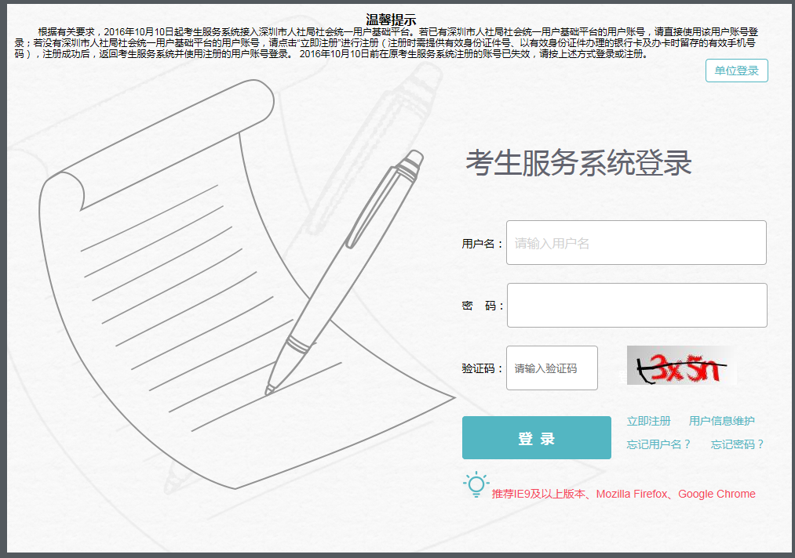

二、统一用户平台用户注册及维护说明

（一）用户注册
进入注册页面后，根据页面上方的流程，填写注册信息：
流程：填写登录信息→填写身份信息→填写验证信息→注册成功。
1.填写登录信息：输入用户名、密码、确认密码、验证码，点“下一步”进入填写身份信息页面。
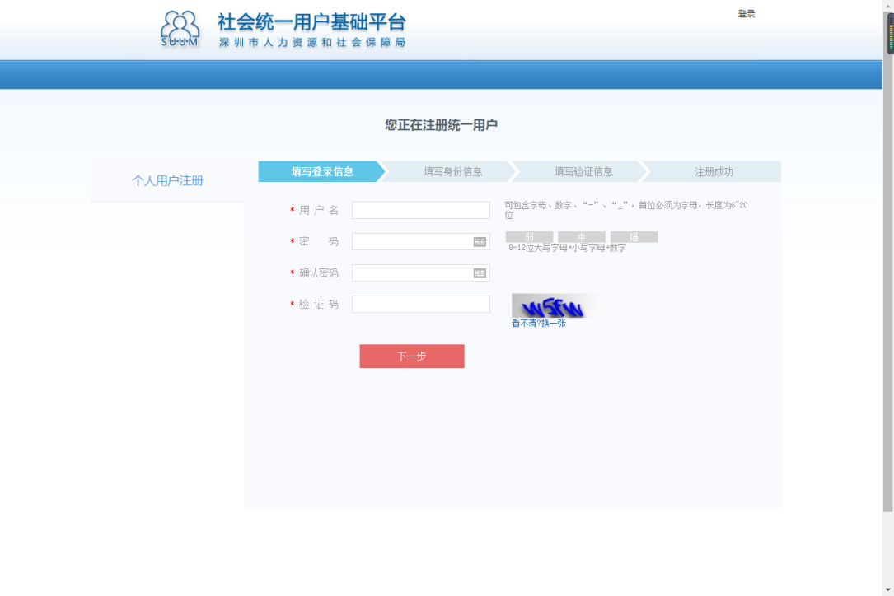
2.填写身份信息：输入姓名、证件类型、证件号、性别、出生日期, 点“下一步”进入填写验证信息页面。
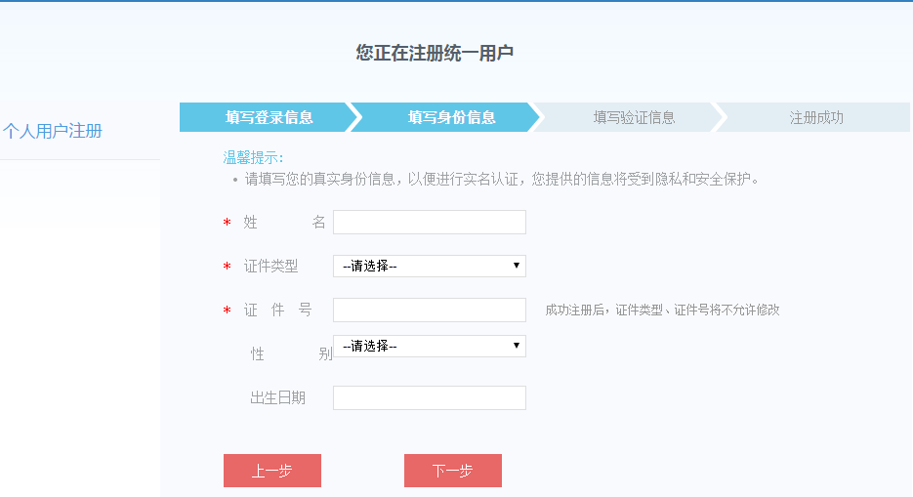
说明：若已在该平台注册过，则证件号栏会提示“证件已被使用”。若忘记用户名，请返回登录页面点击“忘记用户名？”，通过预留手机号码找回。
3.填写验证信息：下拉菜单选择银行，接着输入银行账号和手机号码，点击“发送短信验证”，然后输入收到的验证码，点“下一步”。
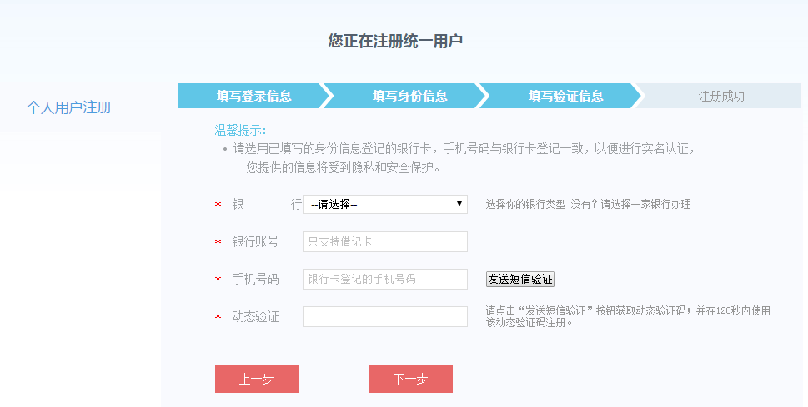
4.注册成功：系统提示注册成功后，请关闭注册页面。
5.登录考生服务系统：返回考生服务系统登录页面，使用注册成功的用户名和密码登录系统。

（二）用户信息维护
1.在考生服务系统登录页面，点击“用户信息维护”，将跳转至统一用户平台登录界面。
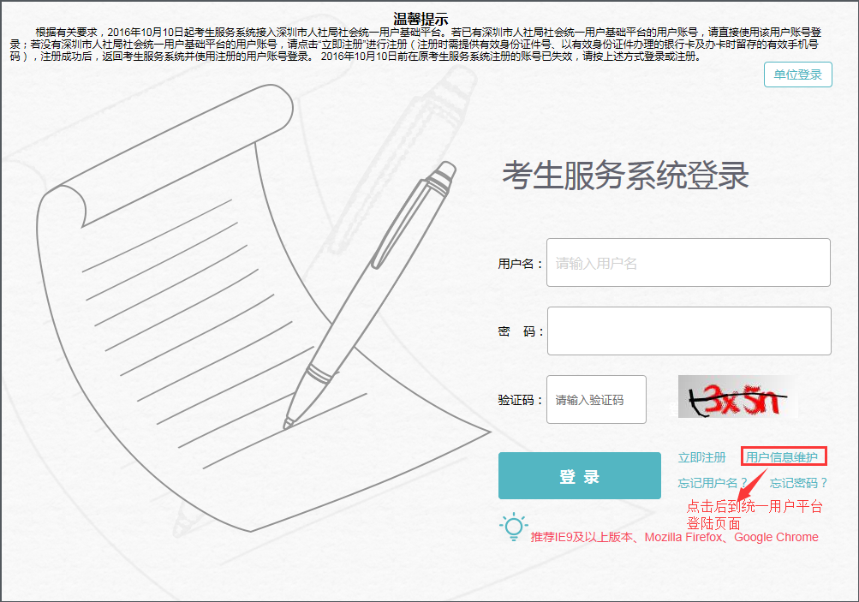
2. 考生在统一用户平台录入用户名、密码和验证码后登录。
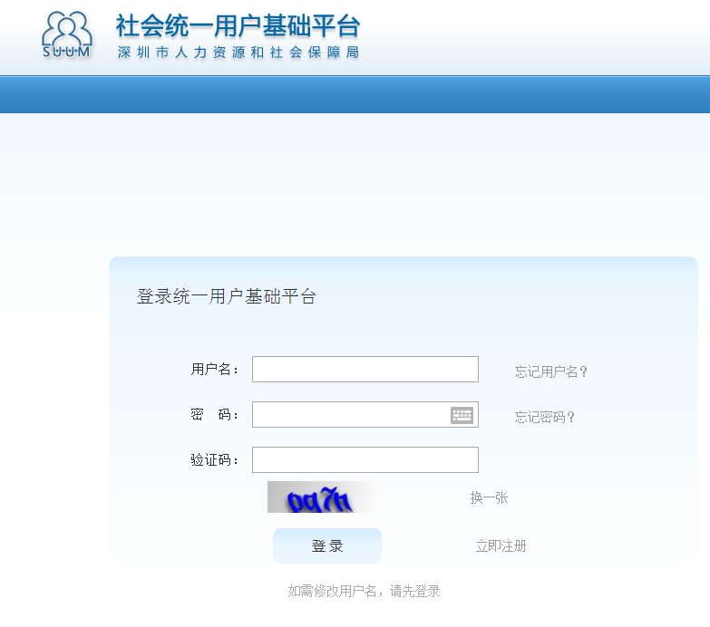
3.在“用户信息”界面，可修改注册信息（允许修改的信息包括姓名、银行、银行账号、手机号码）；也可切换到“密码管理”或“密保工具”栏分别进行密码管理或密保问题设置。如下图所示：
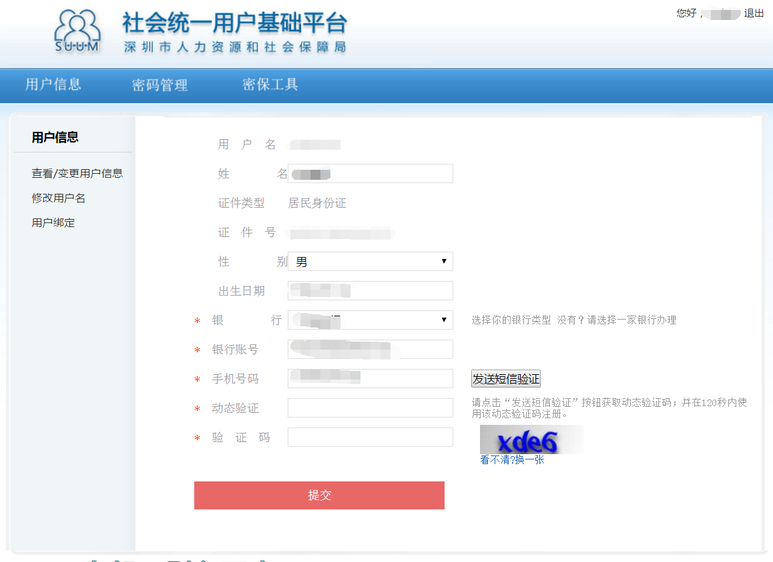
说明：修改姓名或手机号码，请按本指南“常见问题”中第九个问题的解答进行处理。
（三） 找回用户名
在登录页面点击“忘记用户名？”，进入找回用户名页面。
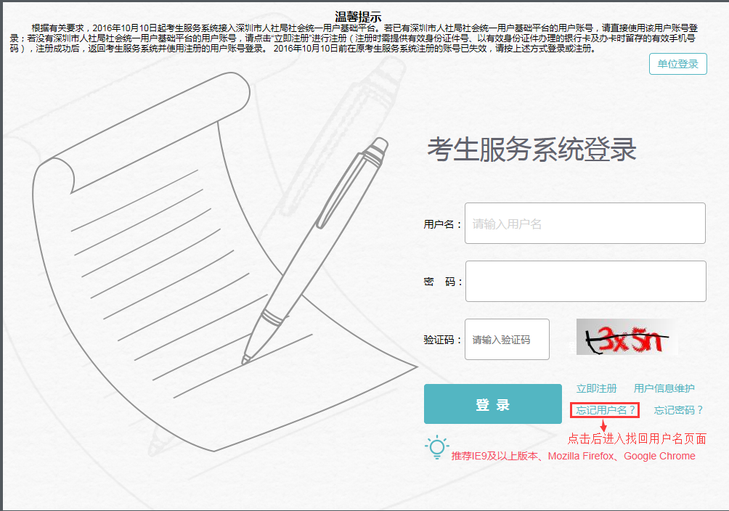
进入找回用户名页面后，根据页面上方的流程，填写所需信息：
流程：验证身份→验证手机校验码→找回用户名成功
1.验证身份：输入姓名、用户类型（分个人用户和单位用户）、证件类型、证件号、验证码，点击“下一步”。
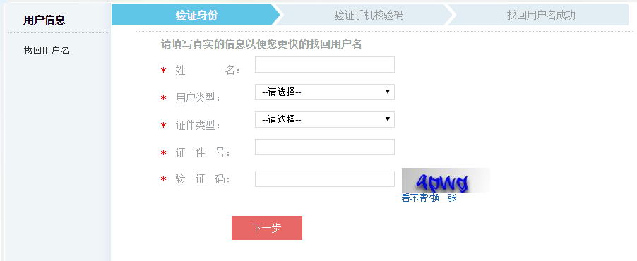
2.验证手机校验码：点击“发送短信验证”，在“动态验证”栏中输入收到的验证码，点击“下一步”。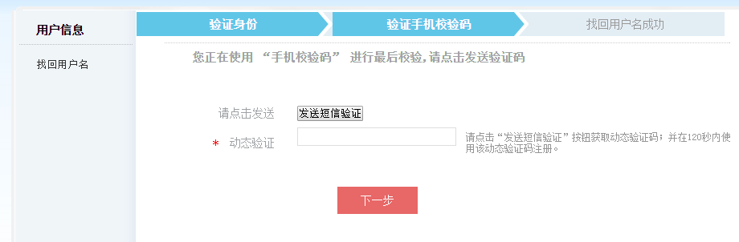
3.验证通过后，查看手机短信便可找回用户名。
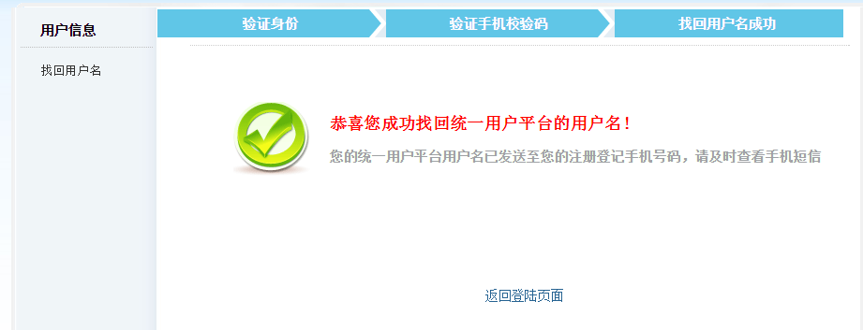
说明：接收短信验证码的手机号码为注册时填写的手机号码。如注册时填写的手机号码已停用，请按本指南“常见问题”中第十个问题的解答进行处理。
（四）找回密码
在登录页面点“忘记密码？”，进入找回密码页面。
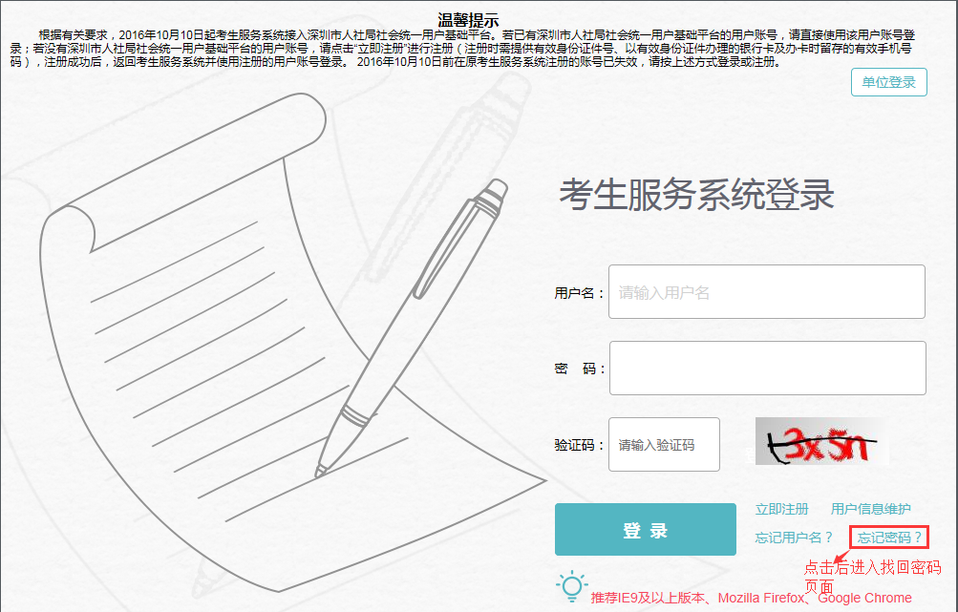
进入找回密码页面后，根据页面上方的流程，填写所需信息：
流程：输入用户名→选择找回方式→验证身份→重置密码→重置成功
1.输入用户名：输入用户名和验证码，点“下一步”进入选择找回方式页面。
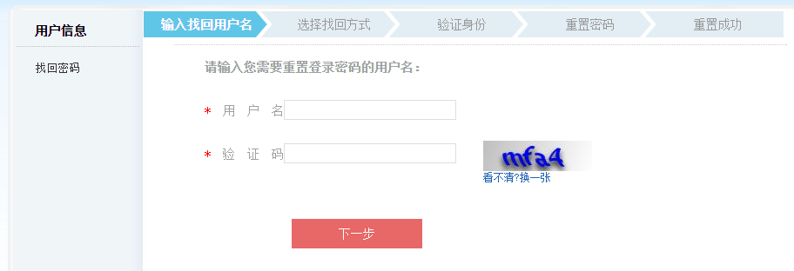
2.选择找回方式：点击“证件号码+手机验证码”或“密保问题”，进入验证身份页面。
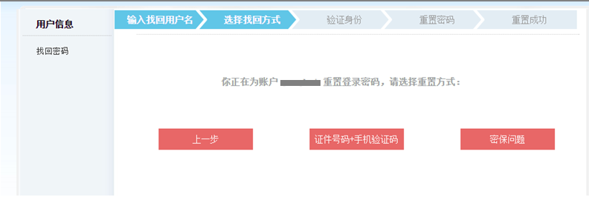
3.验证身份：（1）证件号码+手机验证码：选择证件类型，输入证件号、手机号码，点击“发送短信验证”，输入获取的动态验证码后点击“下一步”进入重置密码界面。
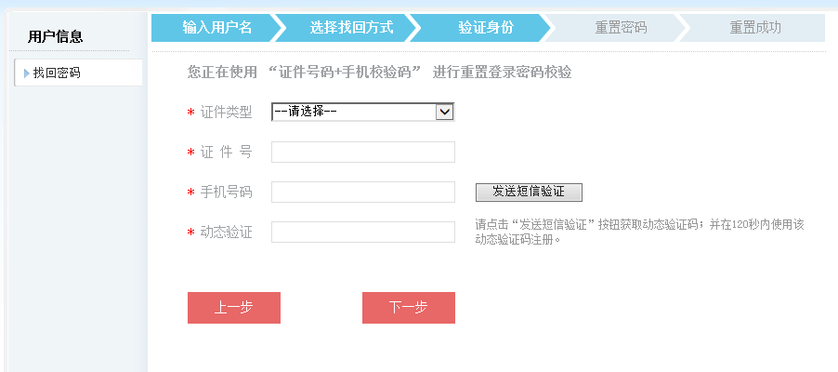
说明：手机号码必须为注册时填写的手机号码，若填写其他号码，虽能接收短信验证码，但点击“下一步”时无法通过验证，如下图所示。如注册时填写的手机号码已停用，请按本指南“常见问题”中第十个问题的解答进行处理。
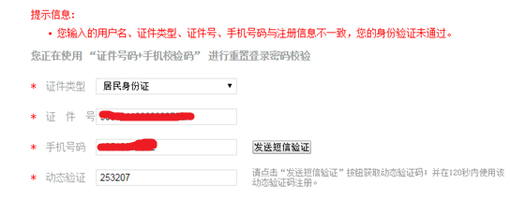
（2）密保问题：依次输入3个密保问题的预留答案后，点击“下一步”进入重置密码界面。
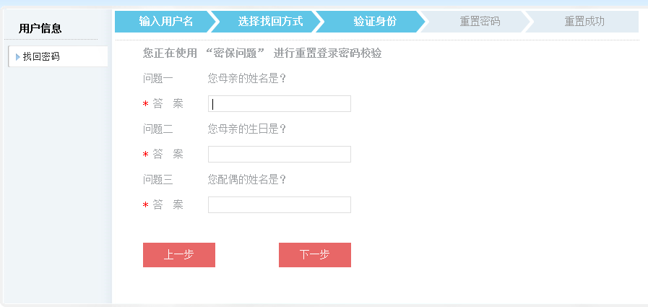
说明：选择密保问题时，若未设置密保问题，则提示“未设置密保，不能通过密保问题找回密码”。建议用户注册成功后，立即通过“密保工具”菜单设置3个密保问题。
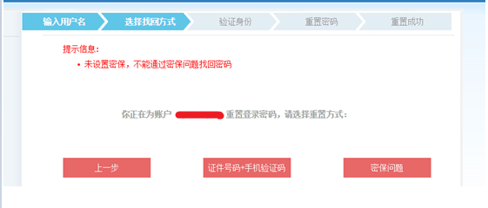
4.重置密码：用户名（默认），依次输入新密码、确认新密码，两个密码校验一致后，点击“下一步”，密码重置成功。
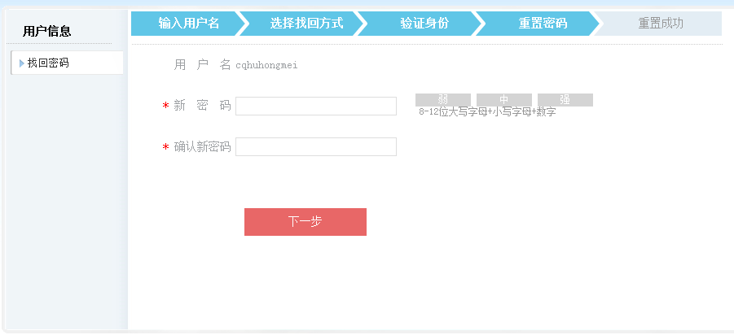
三、常见问题解答

（一）为什么考生服务系统要接入统一用户平台？
原考生服务系统注册只要求输入身份证号、姓名和手机号码，由于当前证件号码、姓名等个人信息容易泄露，注册行为是否本人发起无法核验，手机号码与注册人身份对应关系也无从核实，会出现个人信息被他人冒用注册而本人无法注册，或者出现虚假报考的情况。考生服务系统接入统一用户平台后，通过联网银行信息对考生进行实名认证，可有效避免上述情况出现，而且使用统一的账户信息还可以办理深圳市人社局多项业务或查询信息。

（二）什么考试需要在考生服务系统注册？
在公告或文件中注明需在考生服务系统报考的考试，如深圳市机关事业单位公开招考、军队转业干部安置考试、专业技术资格以考代评和考评结合笔试、全国专业技术人员计算机应用能力考试等。

（三）注册需要什么条件？
注册时，需持有一张有效的银行借记卡或深圳金融社保卡，且该卡在银行端已预留手机号码（用于接收验证码）。目前，支持银行包含建设银行、工商银行、中国银行、农业银行、招商银行、平安银行、深圳农村商业银行、邮储银行、交通银行、中信银行、光大银行、民生银行等12家银行。若没有上述银行的有效借记卡或深圳金融社保卡，需前往其中一家银行开卡后才能注册。

（四）什么时候可以注册？
考生可随时登录考生服务系统（https://hrsstext.sz.gov.cn/ess/login）进行注册，无需等待相关考试报名开始。

（五）注册时，为何需填写银行账号？
填写银行账号信息是实名认证的关键。深圳市人社局已与12家金融社保卡发行银行建立了合作基础，可利用合作银行信息核验平台对业务系统注册用户进行实名认证。该平台不仅支持金融社保卡信息联网核查，使用合作银行的任一借记卡（非信用卡）信息均可完成验证，从而免于考生往返办事窗口进行身份核验即可达到“实名即实人”认证的目的。考生提供的银行账号等信息仅用于校验身份，不用作其他用途。

（六）实名认证会增加注册用时吗？
使用银行卡进行实名认证，下列情形会增加注册用时：
1.没有合作银行的借记卡，需前往合作银行开卡后才能注册。
2.注册时填写的基本信息与银行留存的信息不完全一致（姓名、证件类别、证件号码、手机号码），可能需前往银行变更信息，常见的是手机号码变更。
因此，请尽早完成注册以免影响正常报考。

（七）注册时系统提示“人员姓名或证件名或证件号与银行登记不匹配”该怎么办？
1.请核对填写信息是否准确无误。
2.若信息无误的情况下仍无法通过验证，可能由于用户在该银行窗口预留手机号码变更或其他原因，建议用户更换银行卡重试。
3.若无其他银行卡，可到已有银行卡发卡行窗口核实或变更个人信息后再行注册。
4.若到银行窗口变更信息后仍无法注册成功，请及时向请及时联系深圳市人力资源和社会保障局信息中心（电话：0755-88892919-1），我们将尽快处理并回复。

（八）姓名有生僻字，怎么办？
姓名中的生僻字处理方式需与银行留存信息保持一致。

（九）注册信息如何修改？
1.修改姓名。请凭相关证明先到银行申请修改，修改成功后，在考生服务系统登录页面点击“用户信息维护”进行修改。
2.修改手机号码。
（1）考生须先到银行申请修改并修改成功；
（2）使用深圳金融社保卡注册的考生，可以通过金融社保自助终端或在考生服务系统登录页面点击“用户信息维护”进行修改；其他考生，则须在考生服务系统登录页面点击“用户信息维护”进行修改。

（十）忘了用户名或密码且注册时填写的手机号码又停用，导致无法找回用户名或密码，怎么办？
1.须先到银行申请并完成手机号码修改。
2.忘记用户名的：
（1）在考生服务系统登录页面点击“忘记用户名？”，进入找回用户名页面，根据页面上方的流程，填写所需信息，进入“验证手机校验码”页面后，点击“手机号已停用？”，进入更换手机号页面，根据提示填写信息并提交后完成手机号更换；
（2）返回考生服务系统登录页面点击“忘记用户名？”，进入找回用户名页面，根据页面上方的流程，填写所需信息，完成手机校验码验证即可找回用户名。

3.忘记密码的：
（1）在考生服务系统登录页面点击“忘记密码？”，进入找回密码页面，根据页面上方的流程，填写所需信息，进入“验证手机校验码”页面后，点击“手机号已停用？”，进入更换手机号页面，根据提示填写信息并提交后完成手机号更换；
（2）返回考生服务系统登录页面点击“忘记密码？”，进入找回密码页面，根据页面上方的流程，填写所需信息，完成手机校验码验证及重置密码即可。
（十一）联系方式有哪些？
1.联系电话： (0755)88100099。
2.电子邮箱：ksykwb@hrss.sz.gov.cn，来邮时请在邮件中注明姓名、身份证号和事由。

